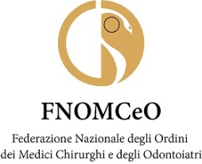 | 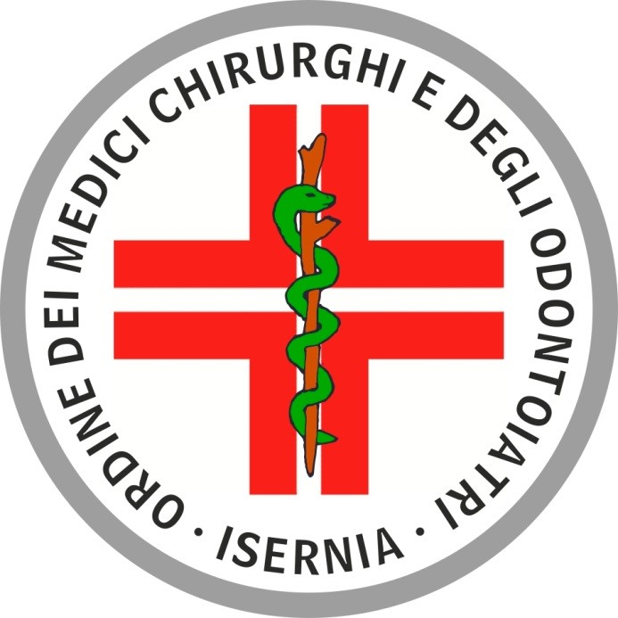 | ORDINE PROVINCIALE DI:  ISERNIA

Nome del Provider FNOMCeO ID 2603
Titolo dell’evento
Sindrome coronarica acuta: una sindrome clinica eterogenea
Data _12 Ottobre________ ID Evento___428891_____________ Edizione I

SCHEDA ANAGRAFICA
Da compilare in stampatello in maniera chiara e leggibile
e riconsegnare alla Segreteria

COGNOME _________________________________________________________________
NOME
DATA DI NASCITA LUOGO DI NASCITA
CODICE FISCALE
PROFESSIONE
DISCIPLINA
□ LIBERO PROFESSIONISTA □ DIPENDENTE
□ CONVENZIONATO □ PRIVO DI OCCUPAZIONE
ENTE DI APPARTENENZA
INDIRIZZO DI RESIDENZA
CAP CITTA’ PROV.
TELEFONO CELLULARE
EMAIL
La scheda, compilata in ogni sua parte e sottoscritta, consente di svolgere tutti gli adempimenti previsti da AgeNaS e dal Ministero della Salute per l’accreditamento ECM.
La FNOMCEO, Provider per questo Evento, non si assume la responsabilità per l’inserimento di dati errati oppure illeggibili. Le schede incomplete non verranno accettate.
Ai sensi del Regolamento 2016/679/EU (GDPR), La informiamo che i Suoi dati sono conservati nel nostro archivio informatico e saranno utilizzati solo per l’invio di materiale amministrativo e promozionale derivante dalla nostra attività. La informiamo, inoltre, che ai sensi degli artt. 12,13,15,17,18,20,21 Lei ha diritto di conoscere, aggiornare, cancellare, rettificare i Suoi dati o opporsi all’utilizzo degli stessi, se trattati in violazione della legge. Titolare del trattamento è FNOMCEO.

Data Firma

